安慕希×《JOJO的奇妙冒险》联名包装
广 告 主：伊利安慕希
所属行业：食品饮料行业
执行时间：2022.09.23-12.31
参选类别：IP营销类
营销背景
安慕希AMX的品牌表达和JOJO的奇妙冒险高度一致，并且都恰逢成立10周年。
通过与《JOJO的奇妙冒险》IP联名打造破圈话题，提升安慕希品牌的曝光度及喜好度，吸引更多Z时代年轻群体的关注。
《JOJO的奇妙冒险》作为国际知名动漫作品，以其独特的百变时尚造型和动作台词被广泛讨论，且在微博/B站/小红书形成热议话题词。在迎合Z时代关注的同时，同样吸引85-90年代用户以JOJO十周年为话题引流，推广安慕希新口味，持续扩大安慕希品牌影响力。
此次联动抓住二次元喜欢 “晒照PK”的特质，通过kol引导素人自发分享DIY周边、线下打卡、角色cos等内容，凸显AMX与JOJO “时尚潮流、年轻活力、爱冒险”主旨。
营销目标
安慕希联动《JOJO的奇妙冒险》打造一款安慕希&JOJO联名款酸奶，配合联名宣传视频短片以及周边组合营销，打造传播话题，凸显AMX与JOJO “时尚潮流、年轻活力、爱冒险”主旨，触达目标消费群体。同时推广安慕希新口味产品销售，扩大品牌影响力。
策略与创意
以《JOJO的奇妙冒险》动漫 IP 为核心，伴随年轻人全路径行为打通内容/场景，通过线上物料传播、kol/素人原创整活内容发布、到线下全家便利店铺货以及主题快闪店、主题地铁站，结合小程序/淘宝线上购买功能，360度覆盖线上线下的多个资源及传播渠道，圈粉目标人群，提升品牌好感度。
营销策略：线上破圈内容+线下创意事件+圈层覆盖。引流线下门店，有效转化销售
线上破圈内容：官方发起话题互动，粉丝参与互动，吸引泛大众关注；精美物料发布，激发粉丝兴趣，刺激购买欲望；KOL、粉丝共创优质内容，带动全网粉丝进行产品种草。
线下创意事件：地铁创意包站、全家主题店线下持续曝光，吸引粉丝打卡传播；引流到店促销；多重互动与奖励机制，促进二次到店。
圈层覆盖：覆盖微博、B站、小红书等多平台活跃用户及二次元圈层爱好者，拓展潜在消费人群，引流产品销售。
执行过程/媒体表现
官宣预热期22.11.07-22.12.08：
线上：悬念预告，激发用户好奇，引导粉丝自发原创整活，增加曝光
官方发布联名活动+官方发布倒计时预热+官方发布联名地铁站宣+社交媒体素人、画师发布原创整活内容，增加曝光激发粉丝兴趣
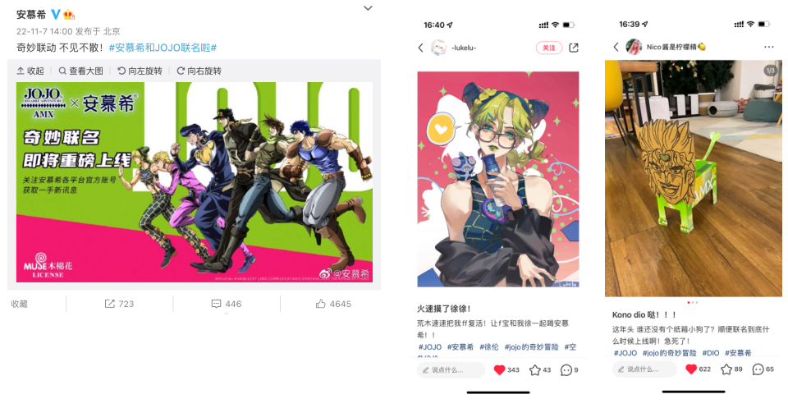
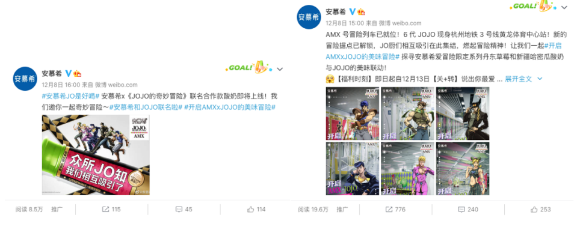
产品上线期22.12.08-22.12.31：
发售 IP 定制款产品，增加产品追捧度产品绑定，根据角色定制营销点和产品包装，6个角色12种包装，多样精美联名周边，安慕希xJOJO联动包装一经发售，即引发了粉丝们的热力追捧。
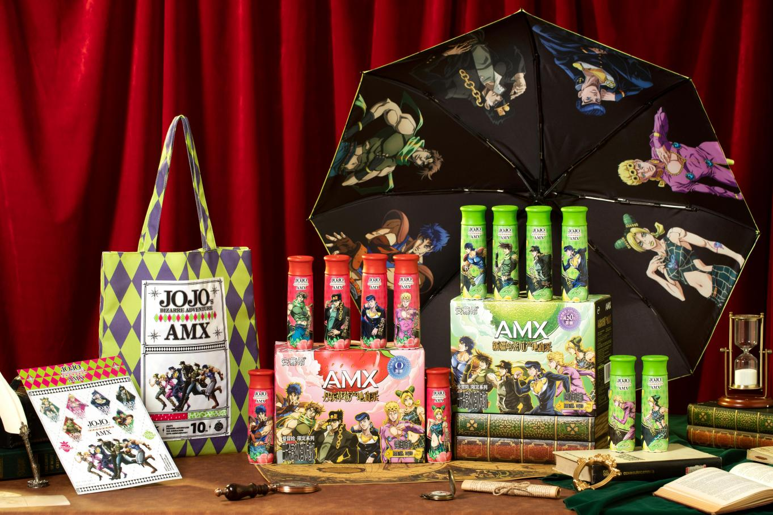
线上：精美物料发布，激发粉丝兴趣，刺激购买欲望
官方发布官宣物料，包含原创pv（https://www.bilibili.com/video/BV1KV4y1N7SA）等多种酷炫物料产出
邀请穿搭/时尚/生活/美食/动漫等类别博主，以图文/视频形式进行发酵传播。
UGC陆续发布，联动主题植入作品内容，号召用户一起产出更多优质内容
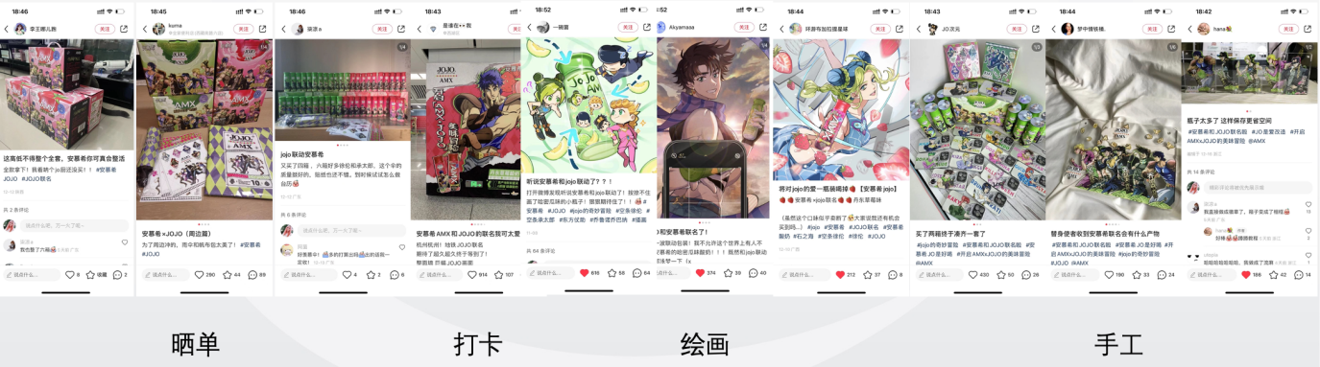
线下：全家便利店全线铺货，主题地铁站及主题快闪店上线，用户积极打卡分享
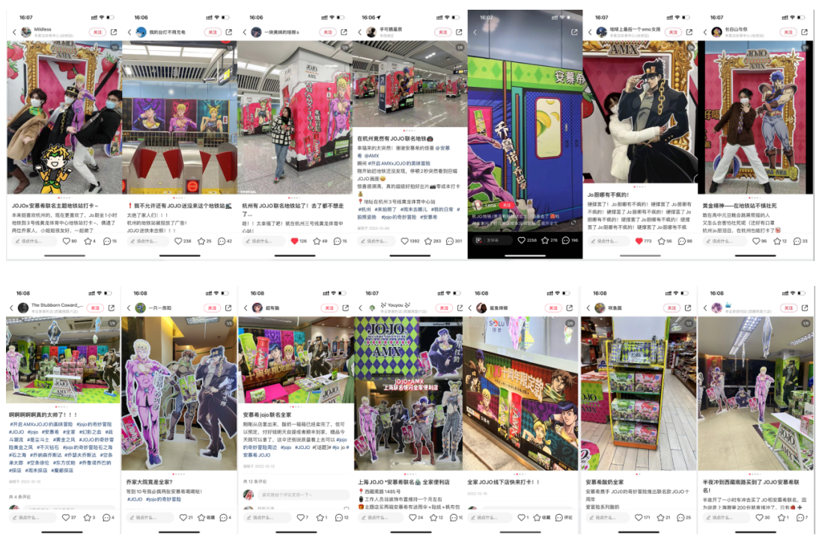
营销效果与市场反馈
营销效果：
联动官宣期间共计官方发布微博14条，b站1条视频8条动态，微信公众号1条，微信视频号2条，小红书14条。总阅读量258万，总转发数26043，总评论数15766，总点赞数26144，总弹幕数450，总投币811，总收藏3699，宣传pv视频高达82W 播放；
其中微博粉丝呈现明显增常趋势，官宣4天内新增粉丝5178人，净增近4000人。微博互动及阅读曝光呈现明显增长趋势，内容点击数在12月9日官宣日微博最高点击数近6万，是近30天内最高值，超过日常进4倍。微博影响力呈现明显增长趋势，为近30天内最高值
小红书AMX账号粉丝增长明显，同期对比上涨126.4%。互动呈现明显增长趋势，超出当月其他互动峰值1倍，笔记互动数仅次于2条明星内容，词云呈现数个JOJO相关内容。
B站安慕希账号粉丝增长明显，当周新增关注2356，同期增长714个关注，互动数及完播率为当月最高值。
市场反馈：
安慕希全网共计联名酸奶四万提，1个月内所有联动产品售罄，周边供不应求。
网友自发整活，助力活动曝光。宣传期间小红书安慕希jojo相关笔记600+篇，大量笔记输出，涉及绘画、手工、玩梗、晒单等多方面内容。粉丝反馈积极，对整个合作抱有友好期待并积极参与的心态。
每日食品、IP授权说、食业头条等数家权威新闻纷纷报道，微博红人、二次元coser、知名画师也一致打call，积极对本次联名活动传播扩散，增加曝光扩散的同时，也提升了安慕希在二次元群体心中的品牌影响力和好感度。

